**Книжная зима в библиотеках района**

В Кагальницкую центральную библиотеку и структурные подразделения МБУК КР «МЦБ» поступила долгожданная партия новых книг. Фонды пополнились новыми интересными, красочными изданиями самых разных жанров и уже доступны читателям всех возрастов.

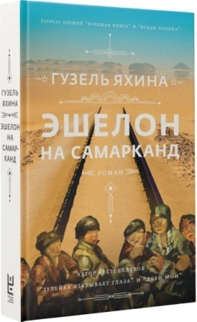Новая книга Гузель Яхиной «Эшелон на Самарканд» заинтересует поклонников творчества молодой писательницы. Это роман-путешествие и своего рода «красный истерн»-как его определяет автор. В романе задействованы реальные исторические факты, некоторые герои тоже взяты из реальных прототипов. По детским домам и приёмникам собирали детей-сирот от 2 до 12 лет. Слабых и самых истощённых детей нужно было вывезти в тёплые, хлебные края, чтобы спасти их от голодной смерти .На протяжении шести недель это пытаются сделать несколько взрослых людей (машинист, командир эшелона, комиссар, фельдшер, сестры). В пути встречается всякое….

Юрий Васильевич Бондарев – писатель и сценарист, участник Великой Отечественной войны, известнейший представитель «лейтенантской прозы». По его произведениям поставлены фильмы «Горячий снег», «Батальоны просят огня», «Тишина» и многие другие. В своей книге «Горький пот войны»

он пишет об увиденном и пережитом: «Война – это горький пот и кровь, это после каждого боя уменьшающиеся списки у полкового писаря, это последняя цигарка, которую жадно докуривает, обжигая пальцы, наводчик, глядя на ползущие танки». В его воспоминаниях показаны суровый быт войны, героические поступки и трусость, страдания и боль – по словам одного из рецензентов, это «война в упор, на расстоянии винтовочного выстрела».

Александр Бушков, как всегда, создает интригу из привычного и необычного. Он пишет о войне совершенно иначе, ее облик складывается из деталей, о которых раньше и писать было не принято. Сплетение войны и чуда, лирики и грусти - сюжет книги «Майор и волшебница».

Невозможно остаться равнодушными к романам А. Тамонникова . С первых страниц захватывает роман « Огненный мост» о военном времени, о сложных судьбах и опасной работе неизвестных героев, вошедших в ударный состав "спецназа Берии". Историческую тему автор продолжает в романе «Хазарская петля»

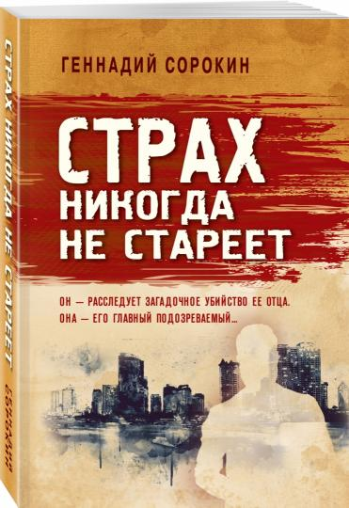Для любителей остросюжетных детективов будут интересны серии  «Детектив- ретро» и «Детектив-ностальгия» . Автор Геннадий Сорокин в романах« Страх никогда не стареет» и « Афера для своих» погружает читателей в атмосферу ,быт и жизнь 80-х годов. Автор бывший сотрудник милиции, реально описывает атмосферу тех лет – одежду, музыку, отдых, нравы, что веришь ему сразу и безоговорочно. Герои интересные, харизматичные, повороты событий непредсказуемые и оторваться от чтения будет сложно! Вплоть до финала будет накалена обстановка в детективе Александра Ружа « Волчий камень». Женский детектив, понравится любителям мелодрамы. Вера Бережная ведет очередное сложное расследование в новом романе Екатерины Островской "**Любовь во время пандемии**". Читателей ждет встреча с любимой героиней, захватывающая интрига и неожиданная развязка!  
В романах «Жизнь взаймы » автора Марины Болдовой и "**Луна на дне пруда**" Антона Леонтьева удивительным образом сплетено несколько жанров: детектив, роман и история семьи. Гарантированно скучно не будет!

Книги Галины Куликовой « Не ждите меня в Монте- Карло», Юлии Климовой « Я твое ненастье» и сборник жизненных историй Дины Рубиной «Липовая жена»- это рецепты для хорошего настроения . Они полны юмора , тайн ,трогательных любовных отношений , неожиданных поворотов и интриг.

Очень сильная книга С. Давлатова "Тайна семейных отношений. 7 шагов к благополучию", в которой рассматриваются вопросы, которые очень хочется, но порой неловко задать. Темы поднятые в книге разнообразны- от воспитания детей до преодоления самого себя. Все темы важны для семейной жизни и для оценки себя и своего партнера . Автор не боится говорить о действительно важном, тем более – о личном.

## 

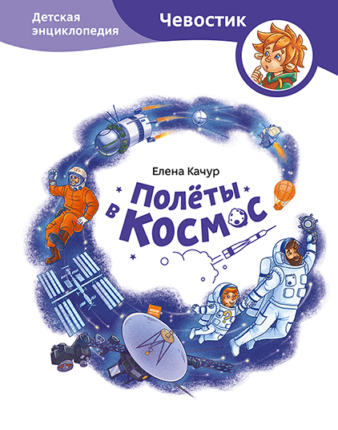 Для маленьких почемучек интересны будут энциклопедии Елены Качур. Елена Качур — известный детский писатель . Она- создательница известного героя Чевостика и проекта «Аудиоэнциклопедии с Чевостиком». Чевостик — симпатичный герой , который сопровождает ребят по энциклопедиям ,объясняет им устройство мира. Так дети гораздо лучше воспринимают информацию и именно поэтому так любят подобные энциклопедии. На этот раз в книге «Полеты в космос» они отправятся в космос, изучат историю космонавтики, побывают на Международной космической станции и увидят приземление космонавтов. Все о водном транспорте расскажет другая энциклопедия « Корабли и мореплавание». Юные читатели узнают, как и когда появились первые корабли, что такое киль, шпангоут или мачта, разберутся, какие виды парусов существуют, и даже научатся плести морские узлы. А еще поймут, почему корабли не тонут, как ледоколы проходят сквозь лед, и побывают в настоящей современной рулевой рубке.

Все, и дети, и взрослые любят волшебные сказки. И мы готовы порадовать своих читателей новыми чудесными сказочными историями Холли Вебб. Автор представила произведения, которые особенно понравятся детям в возрасте 5-14 лет: « День рождение принцессы», « Хлоя в центре внимания», « Зефирное волшебство», « Три секрета под одной крышей» и др. Каждая книга читается легко и с интересом .

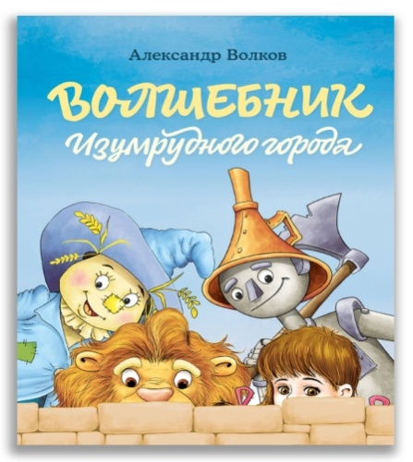 Книга Волкова А. «Волшебник изумрудного города» одна из самых любимых сказочных повестей нескольких поколений. Вместе с девочкой Элли читатели отправятся в путешествие, которое поможет им понять, как важно иметь настоящих друзей, быть целеустремлённым и не сдаваться. Красочные иллюстрации для этой книги созданы художником Ю. Э. Сперанским.  
 Произведения замечательной писательницы Наринэ Абгарян « Звонок для учителя , или Лес рук» ,« Манюня» предлагают окунуться в мир детства, добрый, смешной, прекрасный и полный увлекательный приключений. Если вы любите посмеяться, то эти книги для вас.

Книга Натальи Немцовой "Как я родился" деликатно расскажет малышам как появляются на свет детеныши млекопитающих, птенцы и земноводные. Очень красивые иллюстрации раскрывают полностью текст.В форме сказки ,благодаря этой книге, любой родитель сможет ответить на вопрос своего почемучки **"Как я родился?».** Сказки для детей 3-5 лет, познавательные и очень добрые, спасибо автору за такую подачу деликатной темы.

[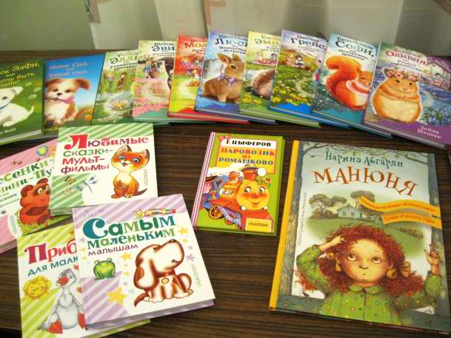](http://emankniga.ru/wp-content/uploads/2017/11/IMG_4664.jpg)

**Приходите, новые книги ждут Вас!**

**Зав. отделом комплектования и обработки МБУК КР «МЦБ» Шевцова С.А.**